Slovní úlohy - Největší společný násobek, nejmenší společný dělitel 12.1.2021
(Videohodina)

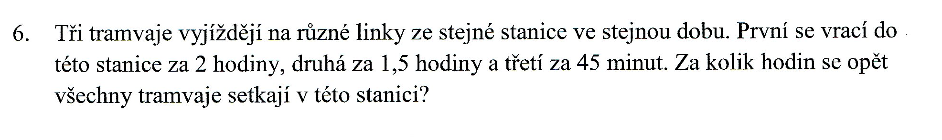
1)

2)

3)

4)
